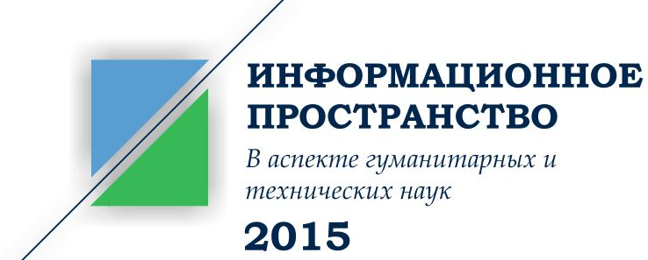
ФГБОУ ВПО «Алтайский государственный университет»
Физико-технический факультет
Факультет массовых коммуникаций, филологии и политологии
Научное студенческое общество АлтГУ

Первое ИНФОРМАЦИОННОЕ ПИСЬМО

Уважаемые коллеги!

Физико-технический факультет, факультет массовых коммуникаций, филологии и политологии, Научное студенческое общество Алтайского государственного университета приглашают принять участие в IV Междисциплинарной межвузовской конференции студентов, магистрантов и аспирантов

«ИНФОРМАЦИОННОЕ ПРОСТРАНСТВО В АСПЕКТЕ ГУМАНИТАРНЫХ И ТЕХНИЧЕСКИХ НАУК – 2015
Конференция состоится 25 ноября 2015 года по адресу: г. Барнаул, ул. Димитрова, 66 (корпус «Д» Алтайского государственного университета).
К участию в конференции приглашаются студенты, магистранты и аспиранты вузов. В рамках конференции состоится конкурсный отбор лучших докладов (1, 2, 3 места). Все докладчики получат сертификаты участников конференции. По результатам конференции планируется выпуск сборника материалов конференции (информация о правилах подготовки публикаций будет размещена во втором информационном письме).
Секции конференции:
Секция 1. Информационное пространство: инновации, технологии, безопасность.
Секция 2. Информационное пространство и личность в условиях медиатизации (языковые, философские, культурологические, психологические аспекты).

Организационный комитет конференции:
- Поляков Виктор Владимирович, декан ФТФ, зав. кафедрой прикладной физики, электроники и информационной безопасности, доктор физ.-мат. наук, профессор;
- Мансков Сергей Анатольевич, декан ФМКФиП, канд. филол. наук, доцент;
- Скубач Ольга Александровна, зам. декана ФМКФиП, канд. филол. наук, доцент кафедры общей и прикладной филологии, литературы и русского языка;
- Белозерских Василий Вениаминович, зам. декана ФТФ, ст. преподаватель кафедры вычислительной техники и электроники;
- Филин Яков Александрович, председатель НСО ФТФ;
- Морозова Яна Сергеевна, председатель НСО ФМКФиП;
- Эдокова Анастасия Тариэлиевна, зам. председателя НСО ФТФ;
- Черенкова Анастасия Васильевна, ведущий инженер сектора организации УИРС АлтГУ.

Программный комитет конференции:
- Лукашевич Елена Васильевна, доктор филол. наук, профессор, зав. кафедрой теории и практики журналистики;
- Мансуров Александр Валерьевич, канд. техн. наук, доцент кафедры прикладной физики, электроники и информационной безопасности;
- Никитин Андрей Борисович, главный редактор сайта Altapress.ru и радиостанции "Серебряный дождь в Барнауле";
- Витвинчук Владимир Валерьевич, канд. филол. наук, доцент кафедры теории и практики журналистики;
- Шарлаев Евгений Владимирович, канд. техн. наук, доцент кафедры информатики и вычислительной техники и информационной безопасности АлтГТУ.

Заявки принимаются до 15 ноября 2015 г. по электронной почте: inf.space@yandex.ru (см. Приложение).

Контакты Оргкомитета конференции:
Научное студенческое общество ФТФ АлтГУ: Филин Яков Александрович
(yaha-f@mail.ru тел.+7-913-230-59-48).
Научное студенческое общество ФМКФиП АлтГУ: Морозова Яна Сергеевна (yams97@mail.ru тел. +7-913-363-83-82)

ПРИЛОЖЕНИЕ
Условия участия
Участником конференции может стать: студент, магистрант, аспирант высшего учебного заведения.
Оплата проезда, проживания и питания иногородних студентов – за счет командирующей стороны. Оргкомитет бронирует места для проживания иногородних участников в гостинице в соответствии с их заявкой (ориентировочная стоимость проживания в 3-х местном номере от 550 руб. в сутки).
Для участия в конференции необходимо в указанный в информационном письме срок отправить заявку на адрес inf.space@ya.ru. Название файла заявки дается по фамилии и инициалам заявителя (например, ИвановАА).

Заявка на участие в IV Междисциплинарной межвузовской конференции
«ИНФОРМАЦИОННОЕ ПРОСТРАНСТВО В АСПЕКТЕ ГУМАНИТАРНЫХ И ТЕХНИЧЕСКИХ НАУК - 2015»
Фамилия, Имя, Отчество участника
Учебное заведение, факультет, курс
Почтовый адрес
Секция
Тема доклада
Контактный телефон
Е-mail
Для иногородних участников:
Нуждаетесь ли в гостинице (да; нет)
Даты прибытия и отъезда

